诉中财产保全网上申请流程指引

如申请财产保全同时申请在线担保，财产担保类型必须是财产保全责任险合同。在诉讼服务网申请立案操作的同时申请在线保全及担保，保全及担保申请跟立案申请一并提交。已立案的案件申请在线担保，在“我的保全”界面操作。

# 第一步：注册登录

打开广东法院诉讼服务网：[https://ssfw.gdcourts.gov.cn/，输入账号密码登录，第一次注册需要依次填写用户信息注册后进行人脸识别认证。](https://ssfw.gdcourts.gov.cn/，点击登录页面上方【用户登录】，如未注册账号，填写个人信息→点击注册→输入账号密码→登录。)





注：一个手机号码只能注册一个账号，请谨慎填写。

# 第二步：诉中财产保全申请

诉中财产保全申请，分未立案诉中申请和已立案诉中申请。

## 未立案申请

未立案申请财产保全，需要先申请立案，提交立案申请只是暂存，只有担保申请成功后，网上立案申请才会一并提交并产生立案编号。具体操作是点击【我要申请立案】，然后按照下面步骤申请立案：

选择受理法院和案件类型→阅读立案告知书→信息登记→信息浏览→送达确认及提交→完成



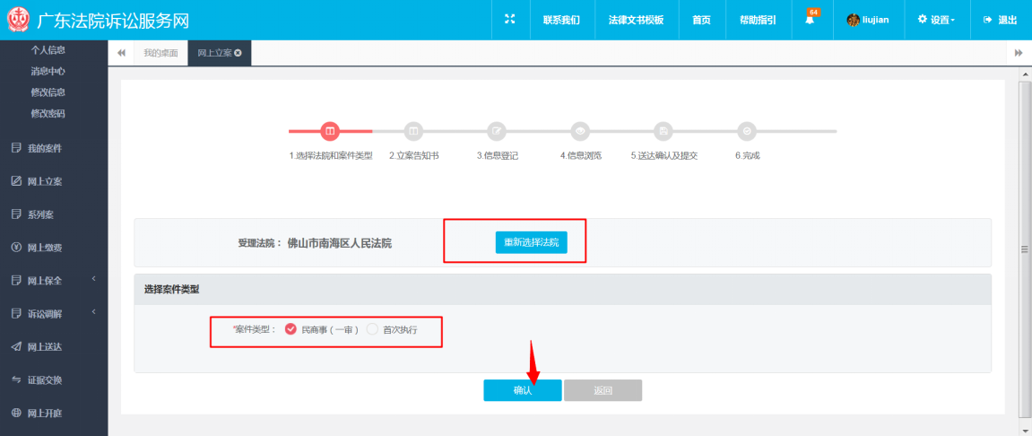

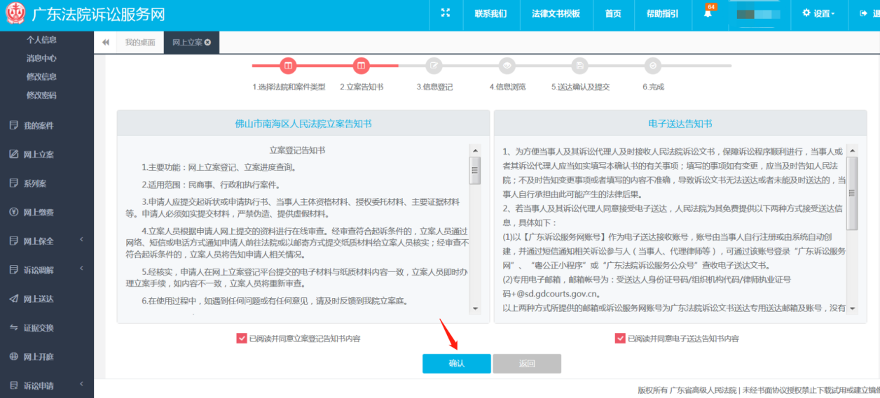

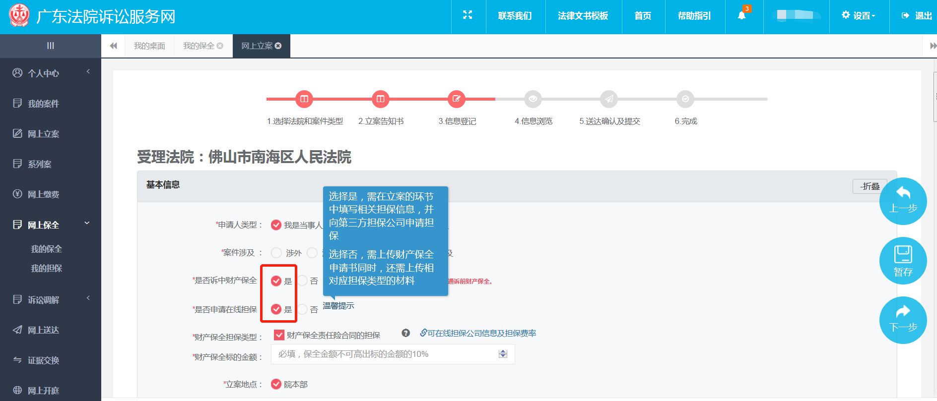

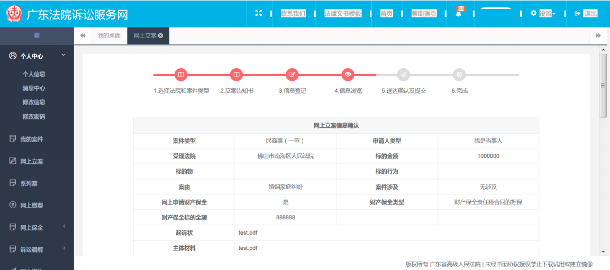

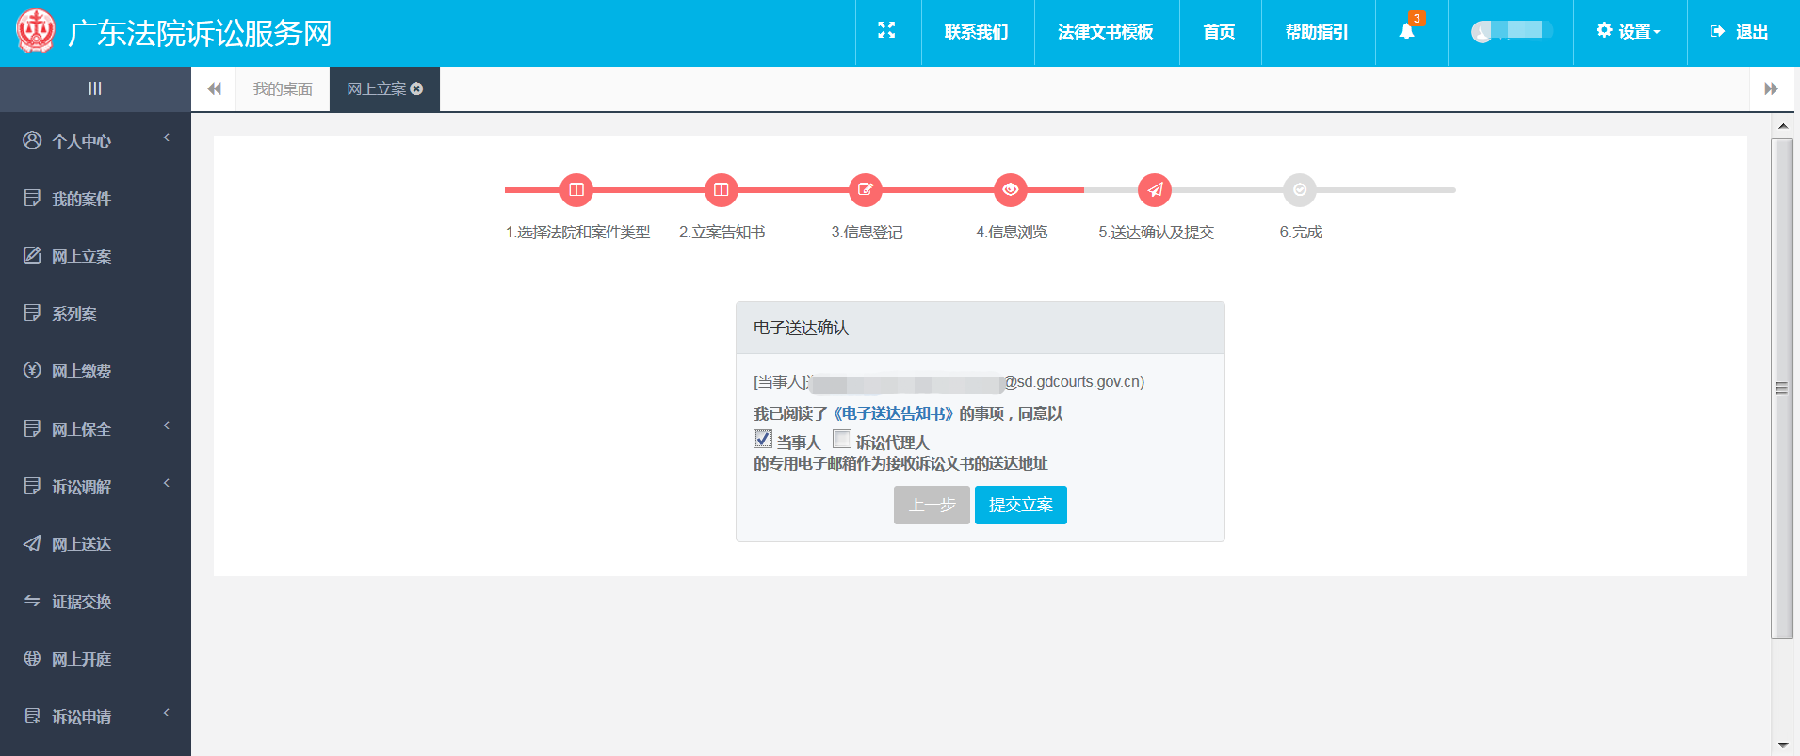

## 已立案申请

1.点击【我要申请保全】，选择法院跟填写案号信息。

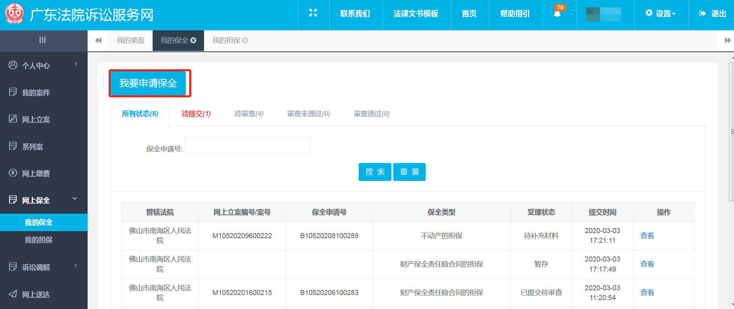

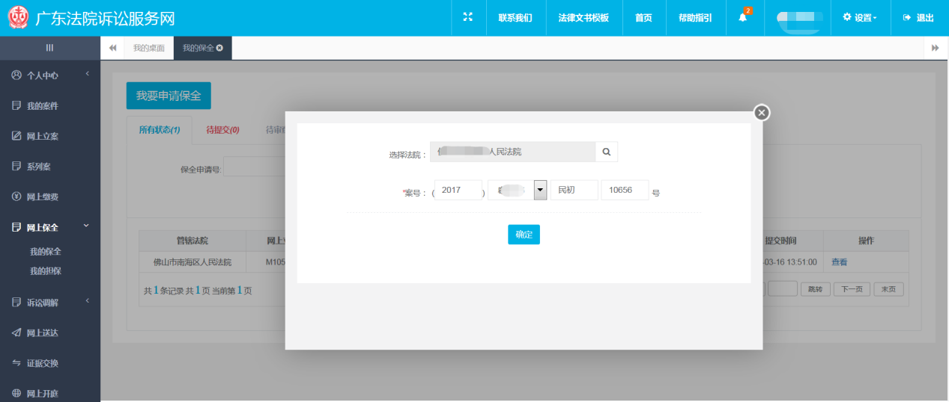

2.填写保全信息、上传附件信息及填写当事人信息。

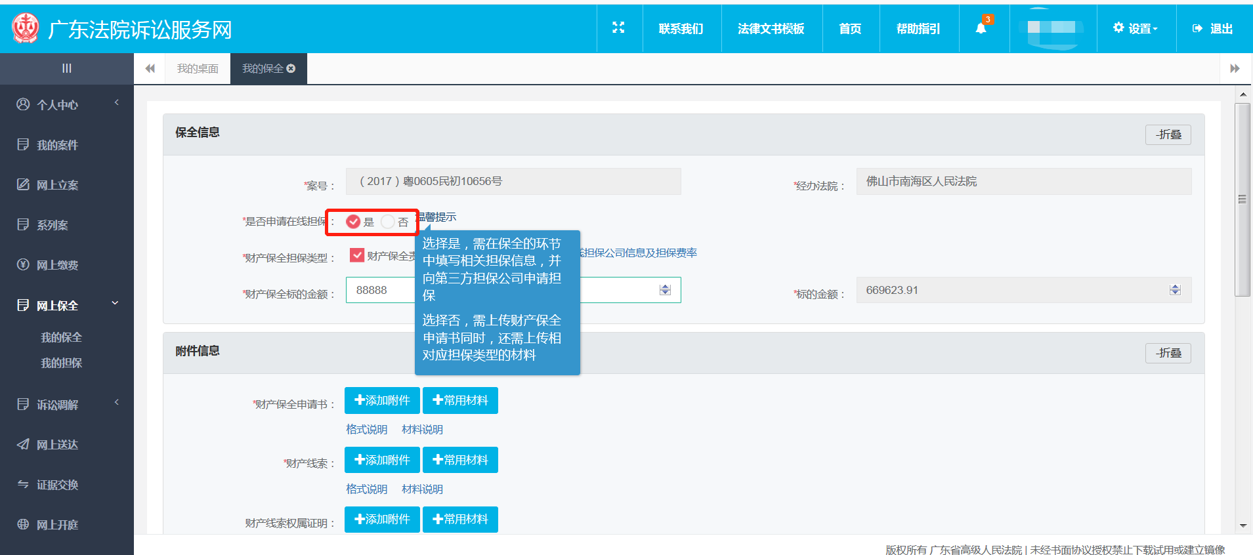

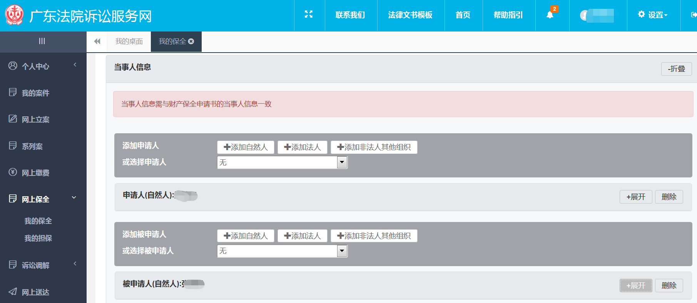

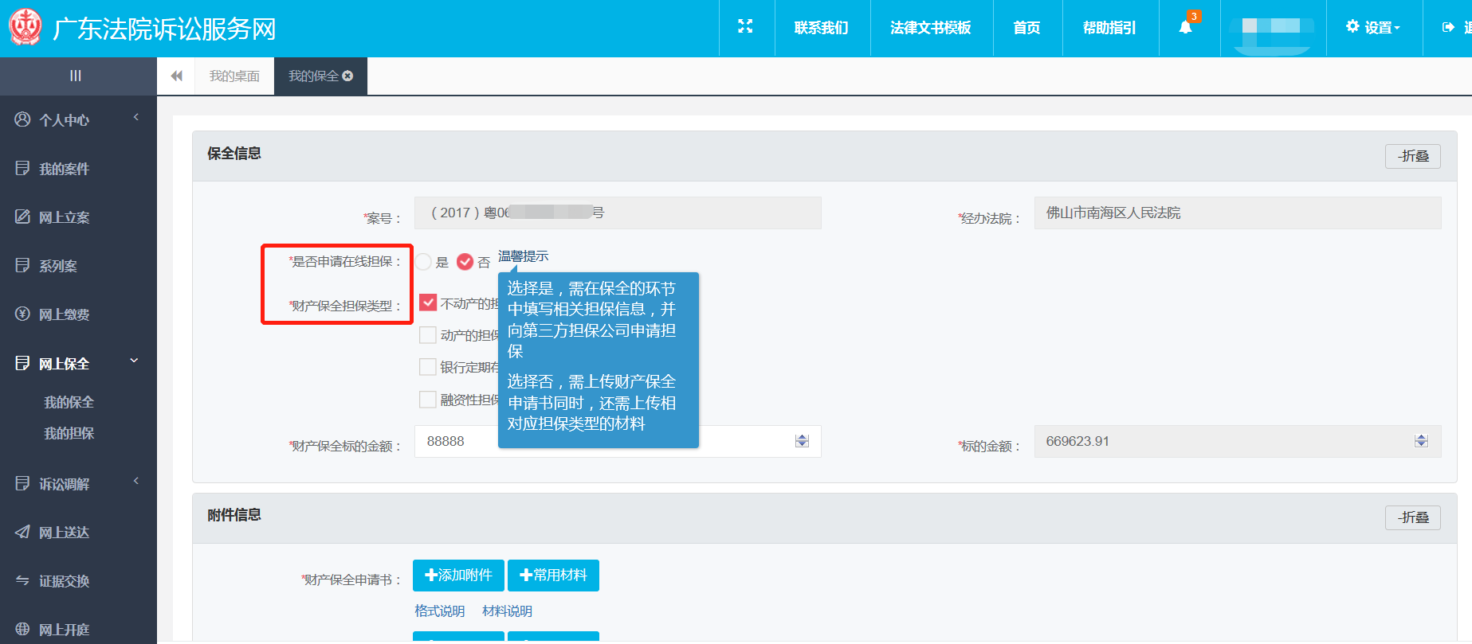

需要注意的是，申请保全不管未立案申请或已立案申请，在基本信息（已立案是保全信息）中在“是否诉中财产保全”、“是否申请在线担保”勾选“是”，基本信息财产保全金额、标的金额及案由为必填项，如果不申请在线担保，那么在上传财产全申请书的同时，应该上传相应担保材料，财产保全金额不能超过诉讼标的的10%。点击图片蓝色字体链接可在线查看担保公司信息及担保费率。

# 第三步：在线担保申请

## 选择担保公司

未立案申请保全提交立案后系统会弹出在线担保申请确认框，点击【确认并在线担保】进入在线担保页面。

已立案在填写相关信息后会直接跳转担保页面。如图，选择一个担保公司并在右下方点击【申请担保】，然后阅读相关投保填写说明。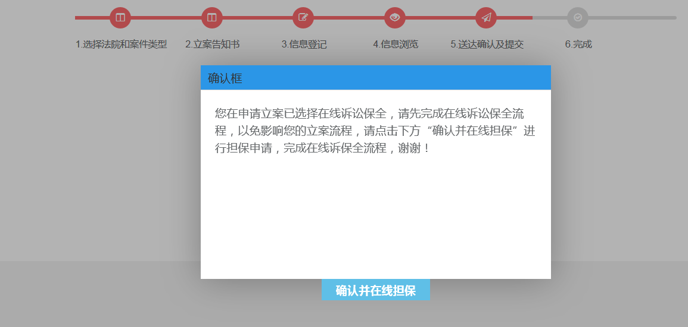

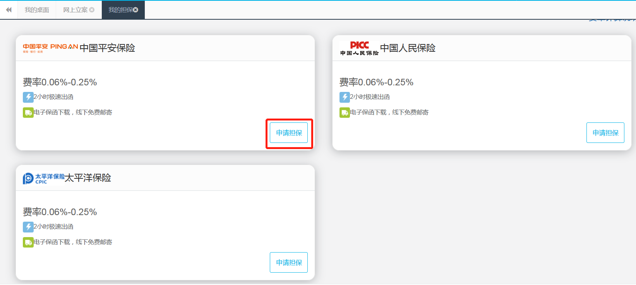

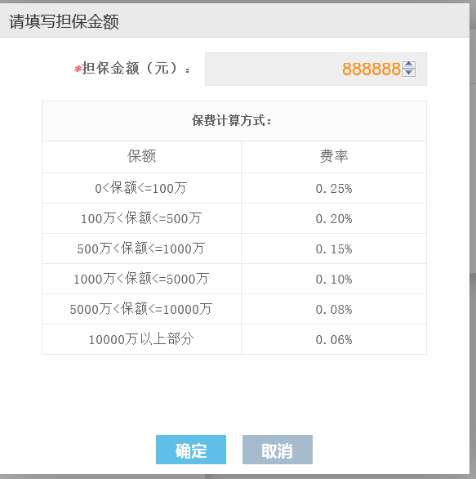



## 填写信息

按要求填写投保人跟被保险人信息、担保信息。注意被保险人应当与财产保全申请书申请人一致。

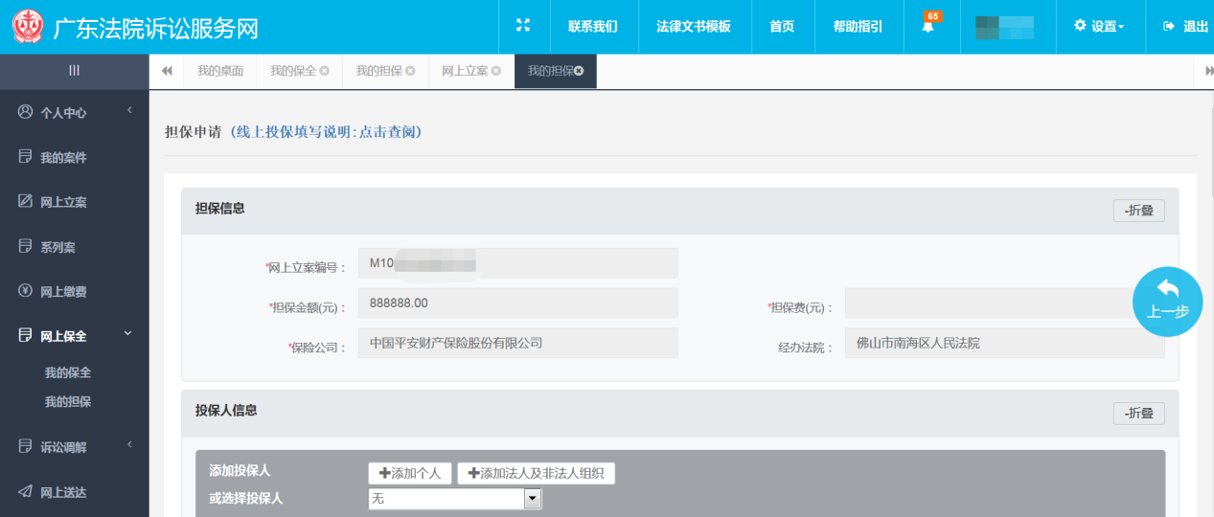

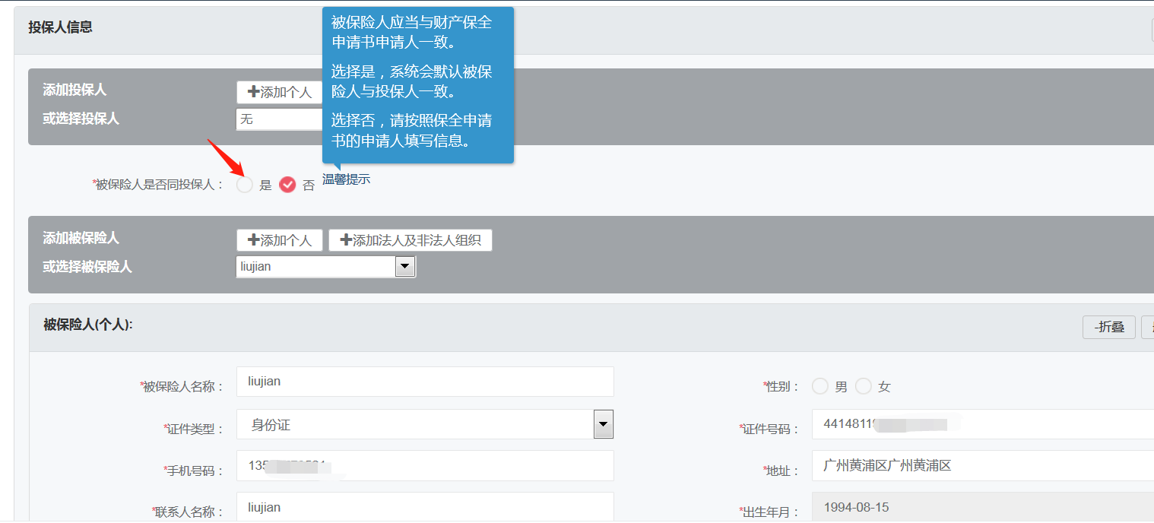

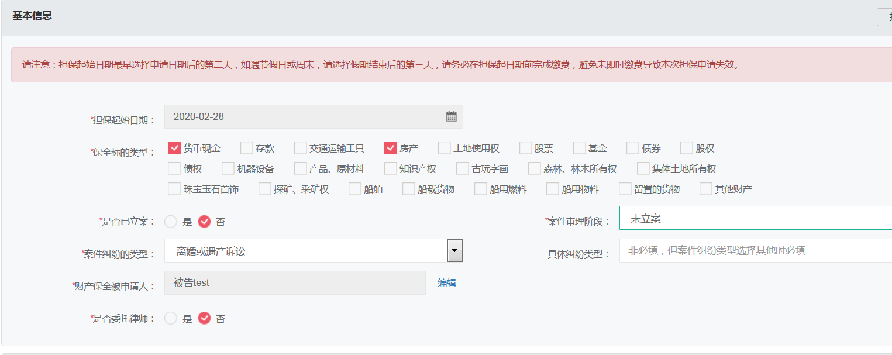

## 提交

确认担保信息无误后点击【提交】，财产担保申请便提交成功了。

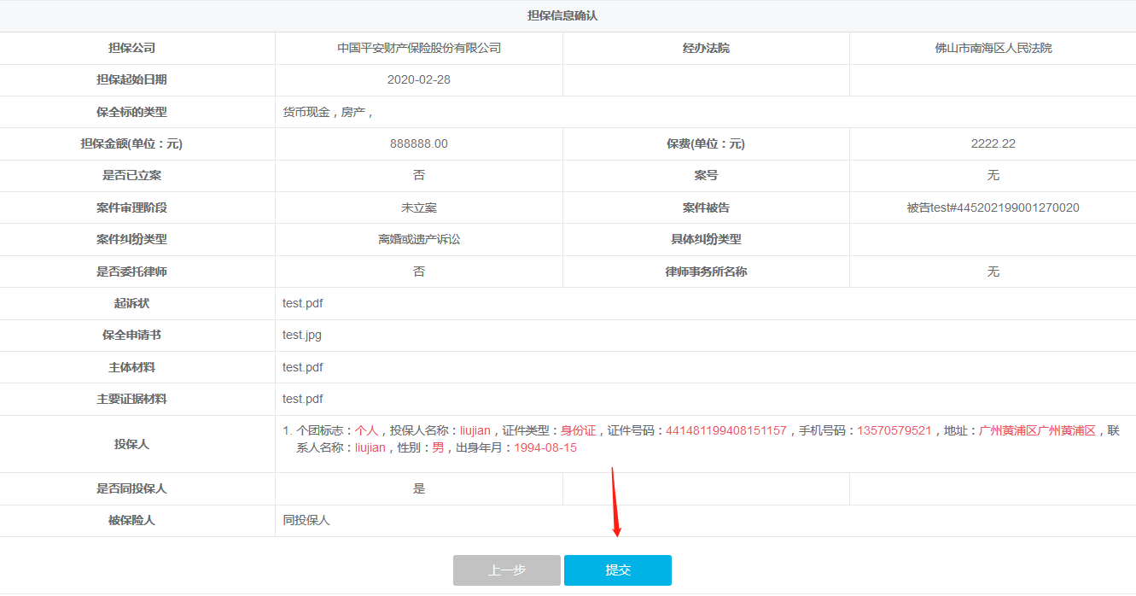



# 第四步：在线担保审核结果查询及缴费

点击菜单栏【我的担保】，可查看该账号所有的担保申请信息。担保待审核显示“待审核”；担保申请审核通过，担保状态为“已审核待缴费”，点击操作栏【缴费】，跳转到各担保公司的支付页面进行缴费。



# 第五步：保单、保函及电子发票下载

在【我的担保】栏，担保状态为“已反馈保函”，在操作栏选择相应操作，可进行查看、保单下载、保函下载及发票下载。



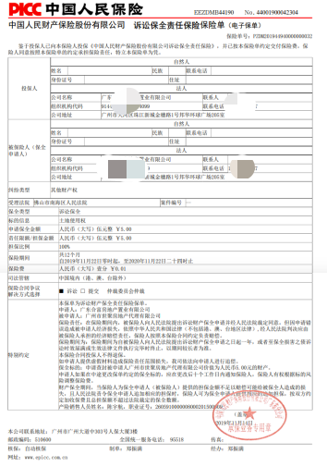

（图：电子保单）



（图：电子保函）

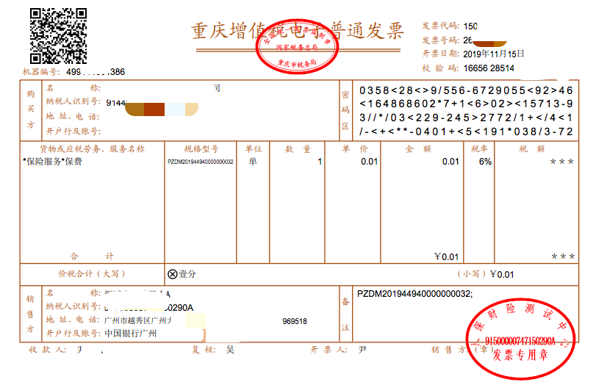

（图：电子发票）